MS1005 Demo 使用说明
- DEMO实物：
- PCB图：
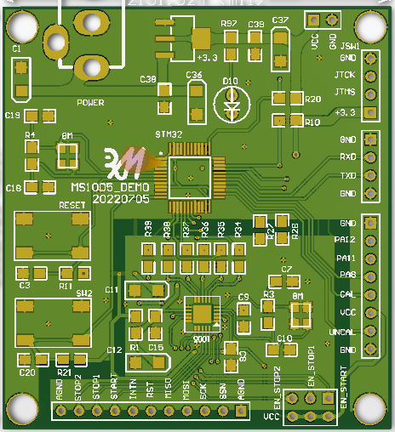

- 实物图
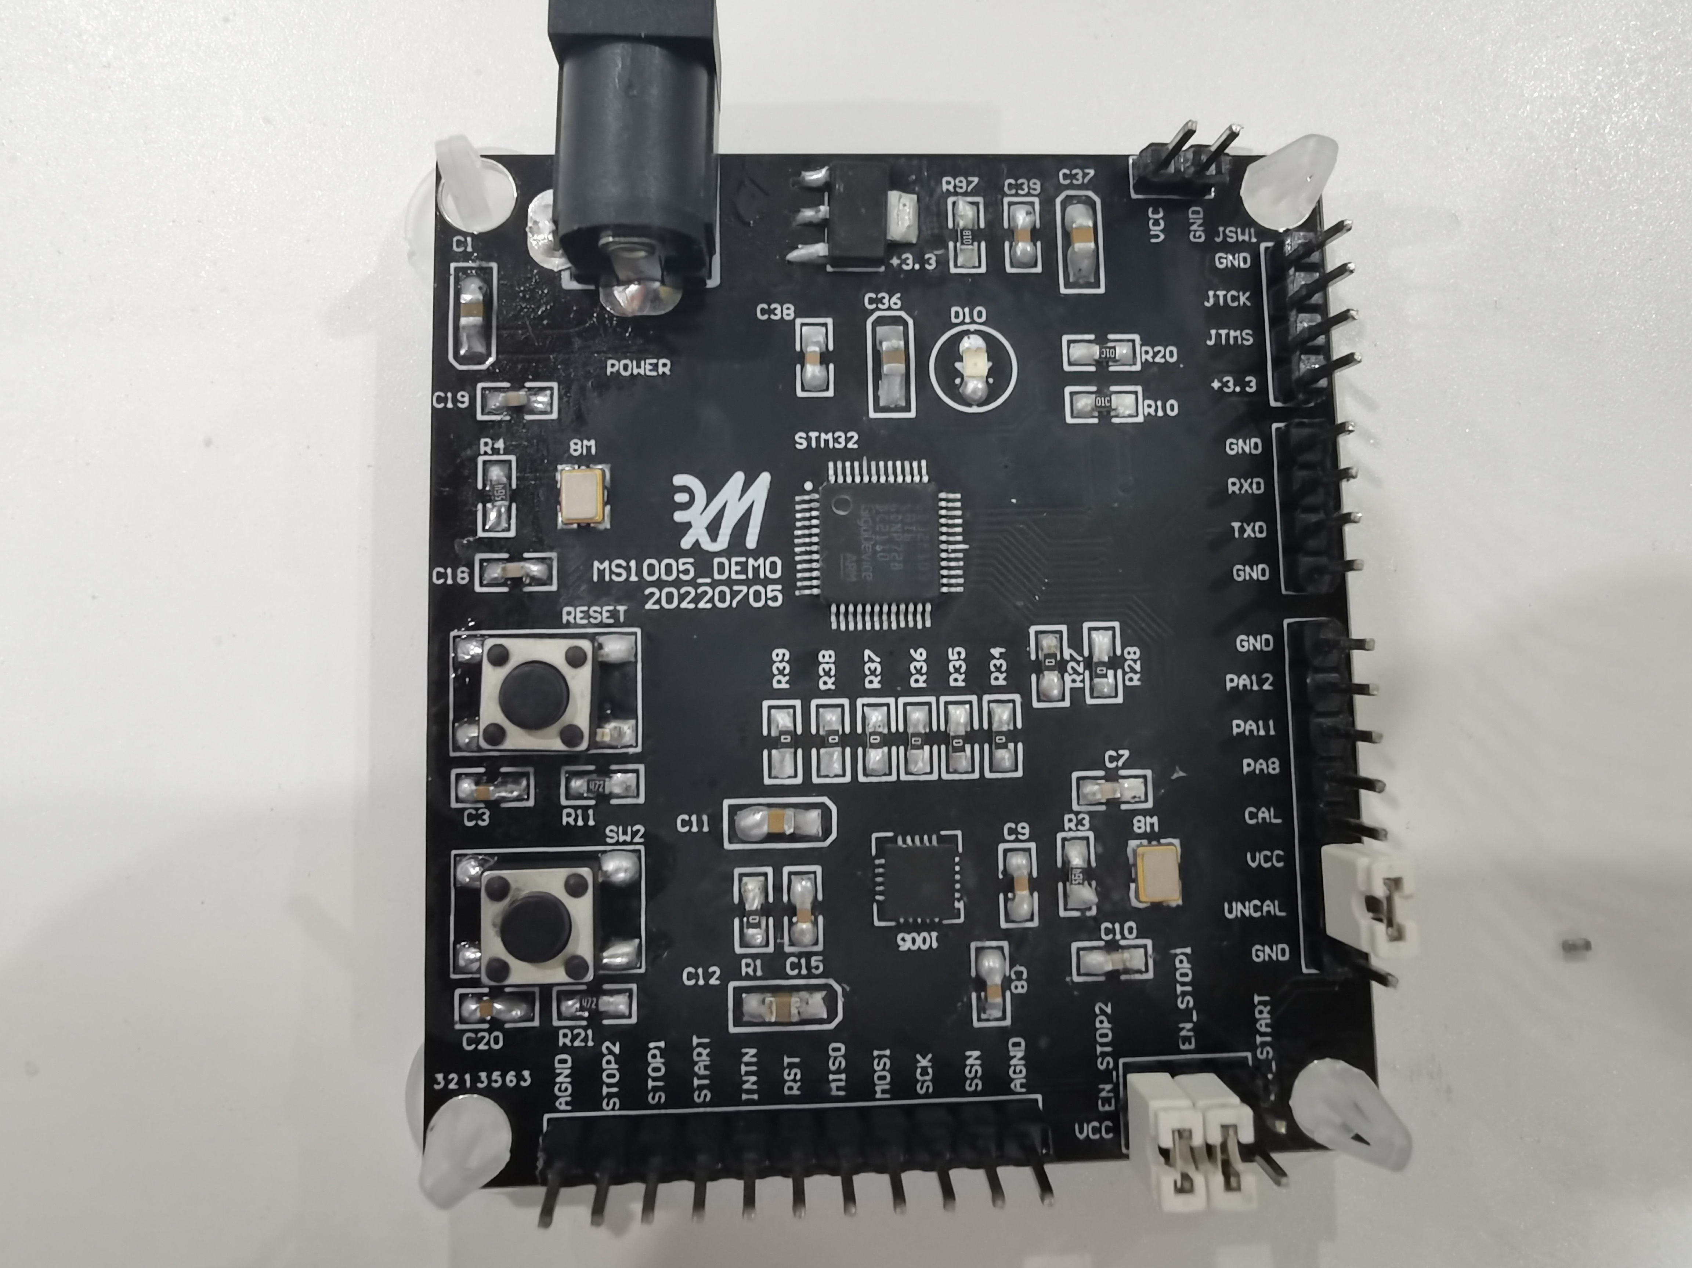

- DEMO原理图：
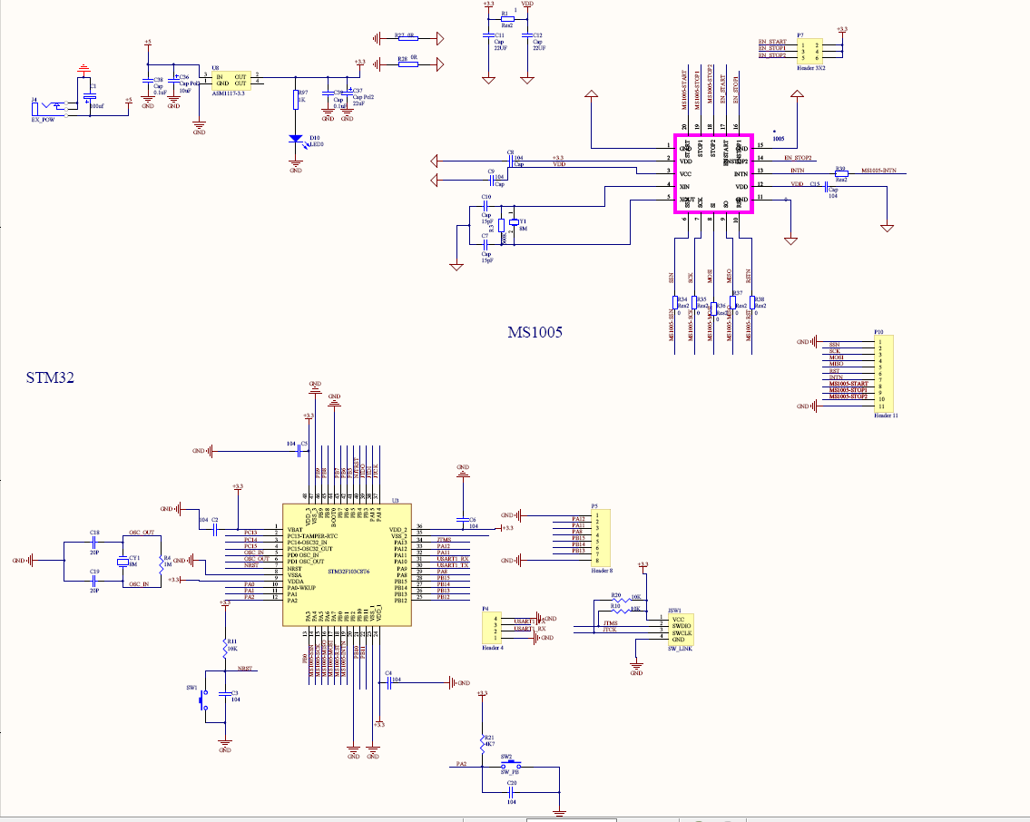
- 接线说明：
丝印 | 功能 | 说明
JSWI | MCU程序烧录口 | 用于连接STM32仿真器，进行程序烧录。
RXD/TXD | 串口接口 | 用于连接串口工具发送数据。
CAL/NCAL | 模式选择接口 | 用于选择进行哪种测量模式
PA11/PA12/PA8 | 单片机IO口 | 单片机IO口，其中PA11,PA12用于发射模拟脉冲信号
ENSTART/ENSTOP1/ENSTOP2 | 使能脚接口 | 1005使能脚。ENSTART内部默认上拉，悬空即可；ENSTOP1和ENSTOP2需要外接高电平
STOP2/STOP1/START/INTN/RST/MISO  /MOSI/SCK/SSN | 1005接口 | 预留1005接口，用户可自行选择是否使用。

- 按键说明：
按键名称 | 功能
RESET | 按下按键从而实现单片机复位
SW2 | 按下按键从而实现不同模式测量

- 使用方法：
MCU自发脉冲进行测试，用杜邦线将PA11脚与START脚相连，PA12脚与STOP1脚相连。通过短路块选择测量方式是校准还是非校准模式，将CAL与VCC相连即为校准模式，将NCAL与VCC相连即为非校准模式；切换模式后需重新按下复位按键RESET后进行测量；

①校准模式；
上电后按下SW2按键后即开始测量，每按下一次，所测得脉冲个数便加一，校准模式下预期脉冲数与实际脉冲数相符。外接8M无源晶振，寄存器配置为8分频。校准模式下测试流程图如下
开始

硬件复位及软件复位（发0x50）

配置32位寄存器
等待中断，收到中断后读取相应结果寄存器，串口打印
等待START信号与STOP信号
发送初始化命令0x70

连续测量

串口打印数据如下图所示，以预期十个脉冲为例
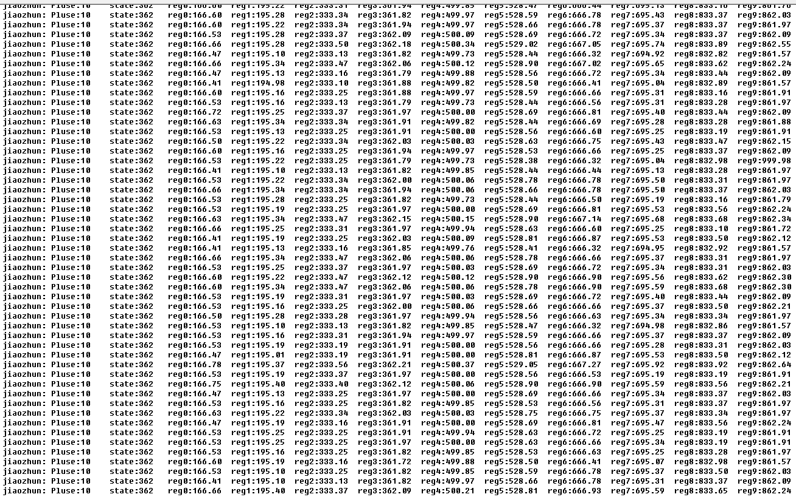
串口波特率为115200。Pluse反映收到的脉冲数，state为状态寄存器，十进制显示为362，转换成十六进制即为00016A，即收到十个脉冲；返回的十个结果寄存器的值即为时间，单位为ns。

②非校准模式
与校准模式相同，每按下SW2按键后所测得脉冲个数便加一；因非校准模式在实际脉冲数未达到预期脉冲时也可进行时间测量，非校准模式预期脉冲数一直设置为十脉冲；外接8M进制，寄存器设置8分频；非校准模式流程图如下：

开始
硬件复位及软件复位（发0x50）
配置32位寄存器
发送初始化命令0x70
发送0xBB命令读取CAL值
等待START信号与STOP信号
等待中断，收到中断后读取相应结果寄存器，串口打印
发送0x04，可产生CAL值

连续测量

串口打印数据如下图显示，以预期十个脉冲，实际收到九个脉冲为例

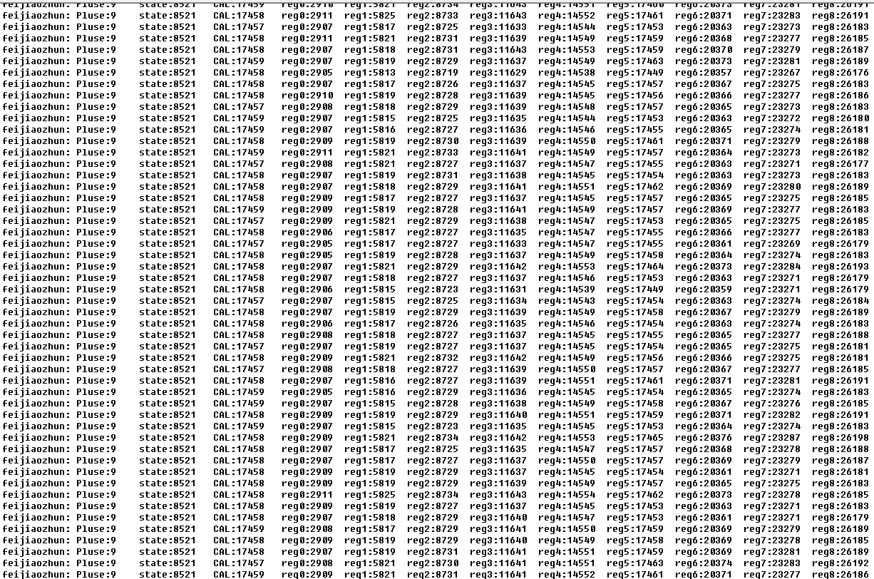
串口波特率为115200。Pluse反映收到的脉冲数，CAL为读取到的CAL值，state为状态寄存器，十进制显示为8521，转换成十六进制即为002149，即TDC溢出并收到九个脉冲；返回的九个结果寄存器的值即为非校准值，即门延时个数。

六．使用注意事项
①外部电源供电5V，若使用板子上排针供电，即未经过LDO，则供电3.3V；
②若用户需要自行外接MCU，则可将电阻R34、R35、R36、R37、R38、R39焊下，通过排针连接至外接MCU即可；
③在模式切换后需按下复位键后再次测量；
④EN_STOP1,EN_STOP2需根据使用情况拉高，默认以全拉高；EN_START程序内部已同 步配置寄存器内部拉高

+86-571-89966911 | 杭州市滨江区伟业路1号  高新软件园9号楼701室 | http:// www.relmon.com

